Сен, досым, кешегі ел басқарған хандардың, қол бастаған Баһадүрлердің ұрпағысын, ұмытпа!
Любой ветер попутный, когда идешь в нужную сторону.

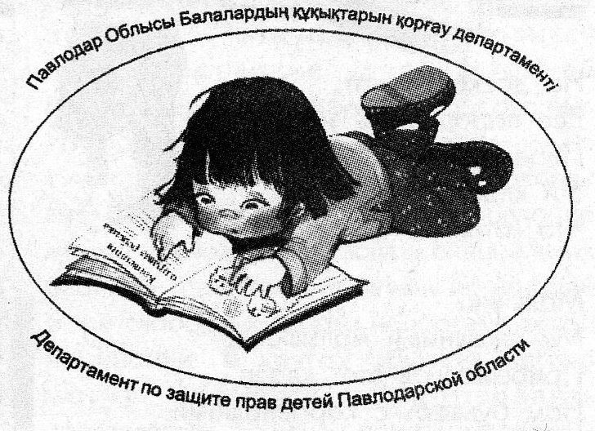
Сегодня в номере:

Мини Футбол
С.2
Спартакиада учителей.
Баскетбол
С.2

С.3
День пионеров Казахстана

ҚАЛАМГЕР ҚАДАМЫ:
Мәшһүр Жүсіп Көпеев

С.4-5

Творческое студия «TIMES»

С.6

20 ноября 2009года исполнилось 20 лет конвенции ООН о правах детей в Казахстане. Права детей защищает Департамент по защите прав детей Павлодарской области.

Внимание! Внимание!
В школе открывается клуб Омбудсманов. Омбудсман - правозащитник. Наш клуб защищает права детей и их интересы .
Принимаем в наш клуб всех желающих!

ХАБАРЛАНДЫРУ!!!
Қалижан Бекхожин атындағы № 12 жалпы орта білім беру мектебінде қала оқушыларының арасында қазақ әдебиетінің дамуына сүбелі еңбек сінірген жерлес ақынымыз Қалижан Бекхожиннің шығармашылығын
кеңінен насихаттау мақсатымен қалалық деңгейде 2009
жылдың 25 желтоқсанында «II Қалижан оқулары»
өткізіледі.

Объявление!!! Объявление!!!

25 декабря 2009 года в средней школе № 12 проводятся
«II Калижанские чтения». От участников нашей школы ждём
побед!!!!!!!!

АДМИНИСТРАЦИЯ

Спортивное обозрение Sport REVIEW

На прошлой неделе в школе проводился чемпионат по мини - футболу. Участники показали хорошие результаты.

III место заняли учащиеся 9 ^{«Б»} класса:

- Саттаров Руслан 6. Молдыбаев Данияр
- Савельев Антон 7. Газимов Руслан
- Мерзликин Анатолий 8. Джусупов Арман
- Гуров Роман 9. Чемеленко Дмитрий
- Абдыкаримов Данияр 10. Пивнев Руслан
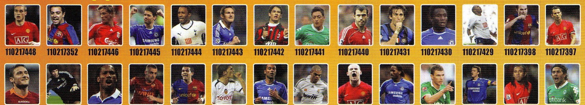
10 ^{«А»} класс по мини - футболу занял I место. Самым активным участником признан БЕСЕНОВ ДАУРЕН учащийся 10 ^{«А»} класса.

МОЛОДЦЫ!!!

Поздравляем!!!

Во время осенних каникул учителя нашей школы участвовали в спартакиаде учителей г. Павлодара по баскетболу. И наши учителя заняли 7 место из 23 школ города!
Участники спартакиады:
- Айтуганов Е.А- учитель физической культуры.
- Капанов Н.Ж. – учитель физической культуры.
- Имамбаев Е.Н – учитель технологии и НВП.
- Калымкулов Р.Т. –учитель истории.
- Жандосова Г.З – учитель русского языка и литературы.
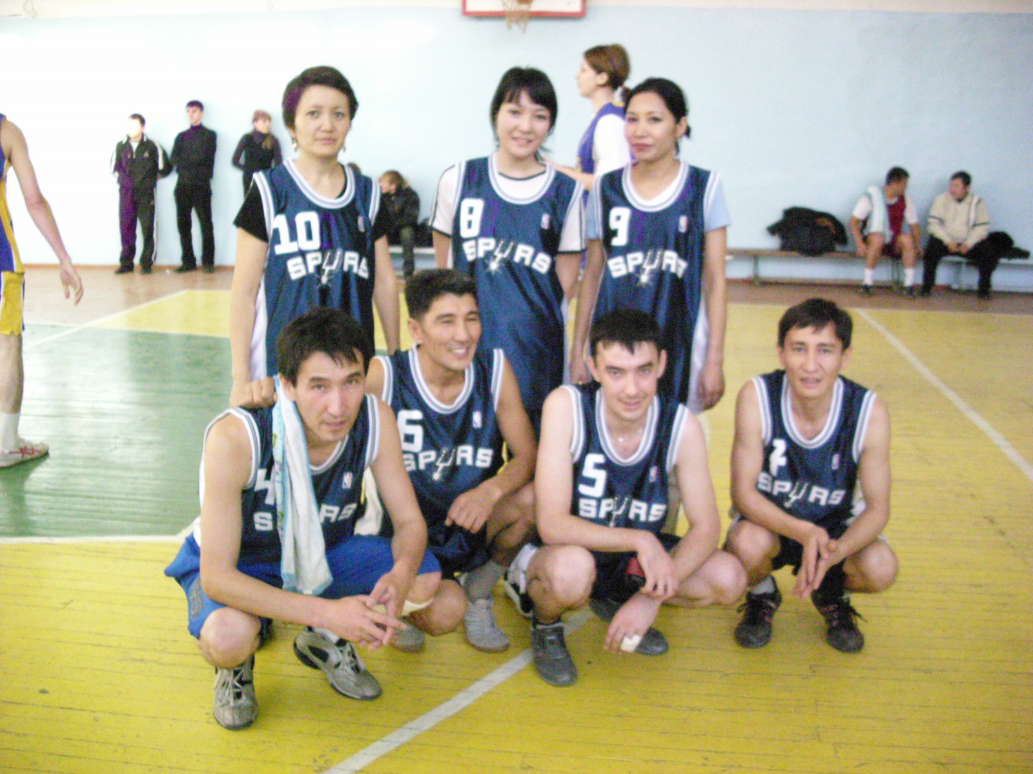
- Хасенова А.М – учитель технологии
- Рахметова М.Б.- учитель химии.

№30 орта білім беру мектебінде Балалар мен жасөспірімдерге арналған «Жас толқын» қоғамдық ұйымы ашылды. Ұйымға қатысушылар 5-10 сыныптар. 5-7 сынып оқушылары өз топтарын ашты. Отряттардың өз атауы , ұраны, және әні бар.Қоғамдық ұйымға 125 оқушы қатысады.Оқушылар 6 отрядқа бөлінеді.

В СОШ №30 создано детско - юношеская организация «Жас Толкын». В неё ходят учащиеся 5-10 классов. Ученики 5-7 классов создали свои отряды. Отряды имеют свои названия, девиз, речевку и песню. Количество отрядов в школе- 6. Количество детей- 125 человек.

19 ноября –в день пионеров Казахстана у учащихся 5-х классов прошёл торжественный прием в детскую организацию «Жас Толкын»

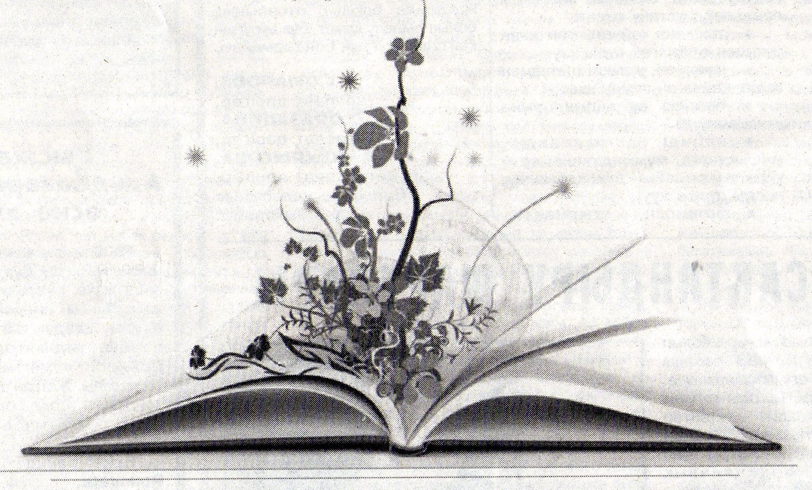

Ана тілімізді құрметтейік ағайын.
Тіл қай ұлтта, қай елде болса да қастерлі, құдіретті. Ол эрбір адамға ана сүтімен бірге еніп, қалыптасады. Тіл байлығы әрбір елдің , ұлттың мақтанышы. Ол- атадан балаға мирас болып қалатын баға жетпес мұра. Демек, әр адам ана тілін көзінің қарашығындай қорғауға , оның орынсыз шұбарлануының қандайында болса да қарсы тұруға тиіс. Амал не, туған тілімізді шұбарлап, аралас сөйлейтіндеріміз жиі кездестіреміз. Тіптің туған тілден безетін сорақыларды да көргеніміз бар. Өкінішке орай, соңғы кезде көптеген жастар ана тілінде тұрпайы сөйлейді. Төл тілінде сөйлеуден безу, асыраған анаңды, ақ сертті ұмытуменен бірдей. Біздің ана тіліміз- шексіз, бай, тегеуріні мықты тіл.Ана тілің сені адамгершілікке , шын патриот болуға жетелейді.
Ана тіліміз терең иірімдеріне бойлай білу – саналы азамат болғысы келетін жас адамның бірінші парызы. Ол туған жерді, елді, Отанды ата-мекенді сүйе білу деген сөз. Кім өз ана тілін айрықша бағаламайды дейсін. Ана тілінің байлығын пайдалана алмаған адам – пақыр, күлкіге ұшырайтын жан. Сондықтан ана тілімізді құрметтейік ағайын!

Жасқайратов Шыңғыс 8 ^{«А»}сынып оқушысы
«Қаламгер» баспа орталығы

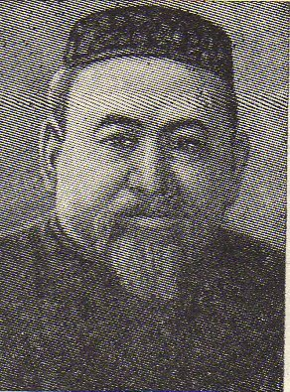

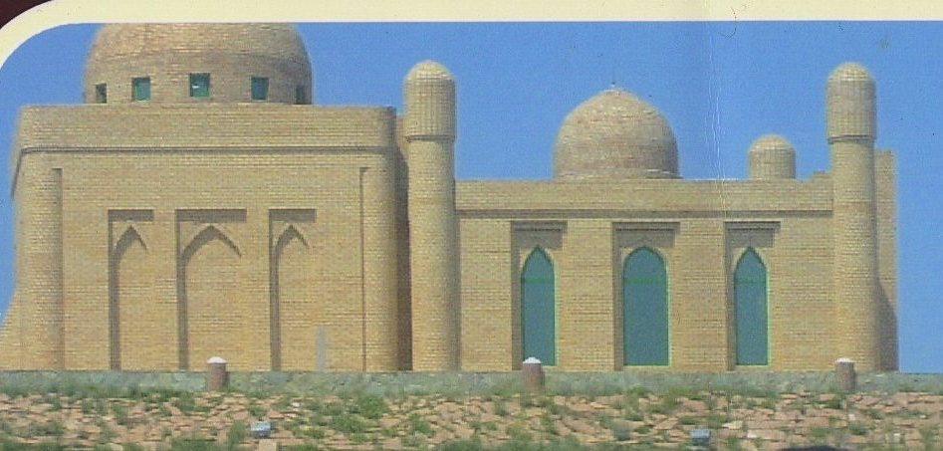

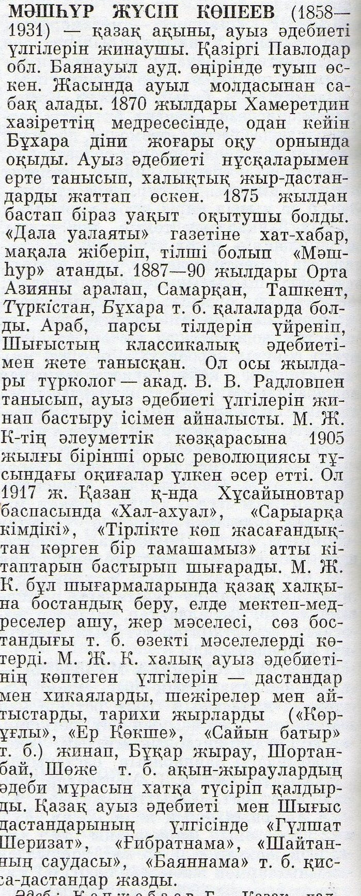

Реставрадцияланған Мәшһүр Жүсіп кесенесі
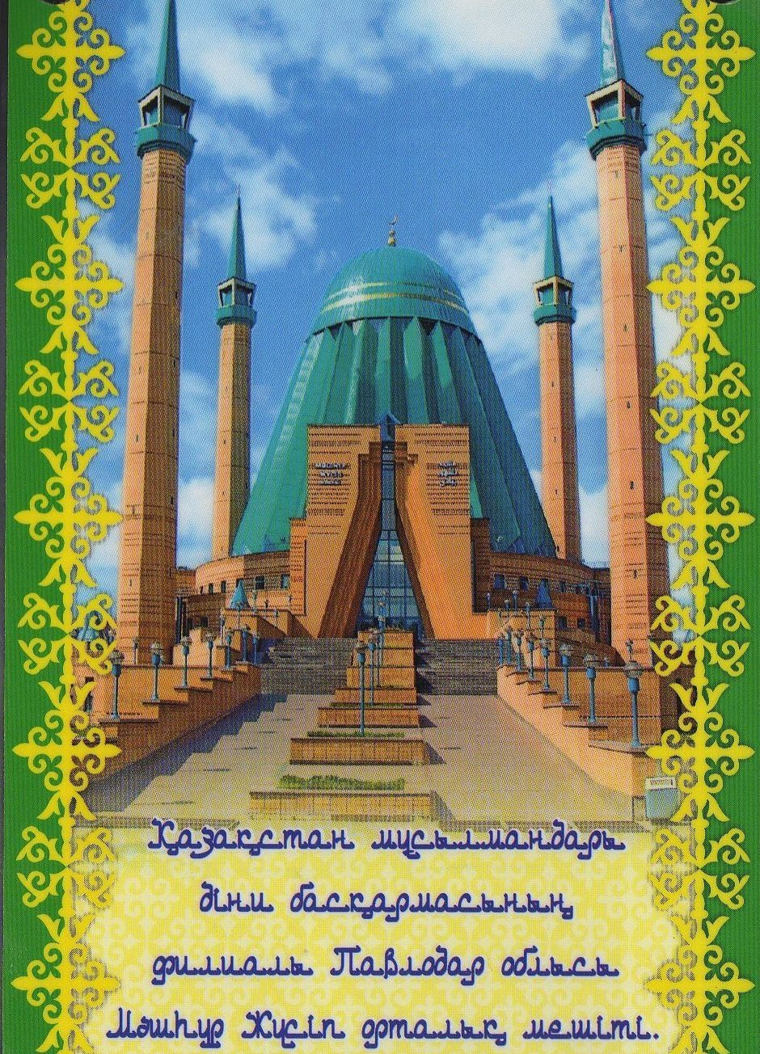

Павлодар қаласы Қазақстан мұсылмандар діни бсқармасы
Мәшһүр Жүсіп атындағы орталық мешіті

Мәшһүр Жүсіп Көпеев
Осы дүниелердің сыры мен мәнін ашып бізге түсіндіре білген Мәшһүр Жүсіп бабамыздың кеменгерлігі мен даналығына таңғалмау мүмкін емес.

Бекмагамбетова Ботагөз
10 ^{«А»} сынып оқушысы

Кино әлемі

Түркия кино жұлдыздары

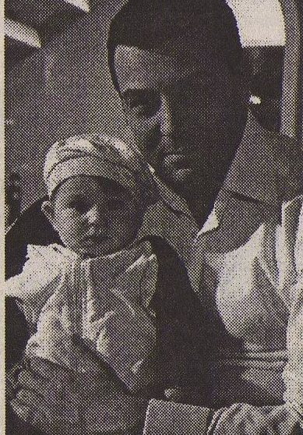
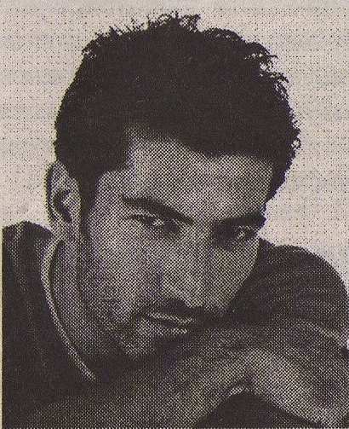
Түркия киностудиясы жыл сайын даму үстінде. Тәуелсіздік алғаннан бері Қазақстанда алғаш рет түркиялық сериал тек 2000 жылдардың басында ғана көрсетілді. «Асау жүректің» бас кейіпкері Юсуф Мироғлы сол кезде мыңдаған бойжеткеннің армандаған идеалына айналан- ды. Дегенмен , «Асау жүректің» орнын басқа да телехикаялар басты. Ең атақтылары- «Қыналы қар», «Асмалы қонақ», «Көкжалдар мекені». «Қыналы қарды» әсіресе, ауыл тұрғындары ынтыға көрді. Хикая көрсетілімі кезінде ауылдағы ағайын біріне- бірі Фадик, Жаппар, Сейіт деп есім қойғаны жасырын емес. Қазақ пен түріктің түбі бір. Салт-дәстүрі, тілі мен ділі жақын шығарма көңілге тез түседі. Қазақстанның телекеңістігінде өзіне лайықты орын алады.
Ең танымал телехикаякейіпкерімен танысайық:

Төртінші орында – Кенан Имирзағлиоғлы. Қазақ көрермендері бауыр басып қалған әртіс танымалдық жөнінең төртінші орында табан тіреді. 1974 жылы туған Кенен математика факультетін бітіргенімен, әу бастан маникен болып жұмыс істеді. 1995 жылы әлемдік the Best Model of the World байқауында бас жүлдені жеңіп алған сымбатты жігіт режиссерлердің назарына бірден түсті. Кенан бірнеше кинофестивальдардан жүлдемен оралды.
Үшінші орын- Сарухан Хюнель. Жаңа жылда 39-ға толатын әртіс жасының келіп қалғанына қарамастан түркиялық көрермендердің арасында өте танымал екен.Сарухан Хюнельдің қатысуымен түсірілген хикаялардың жақын арада біз д е тамашалаймыз деген үміт бар.
Екінші орын – Неджати Шашмаз. 1971 жылы дүниеге келген Неджати Шашмаз «Көкжалдар мекені» соң миллиондаған көрермен үшін нағыз кумирге айналды. «Көкжалдар мекенінен» соң елде Полаттар елде көбейіп кетті.Нитжатиды өзі болса , «мені барлығы Полат деп атап кетті, енді бұл образдан шығуым қиын болар» деп пікір айтқан еді.
Бірінші орын – Жансел Ельчин. 1973 жылы туған. Актерлік өнерге Францияда үйренген. Әйгілі киножұлдыздар Жерар Депардье мен Софи Марго оқыған театр факультетінде тәлім алған Жансельсоңғы үш жылда үш телехикаяға түсіп, көрермендерді кәсіби ойынымен таңқалдырды. Оның қатысуымен түсірілген телехикаялар үнемі жоғары рейтингке ие.
Интернеттен алып, дайындалған
8 ^{«А»}сынып оқушысы
Наби Лейланың дайындаған материалы.

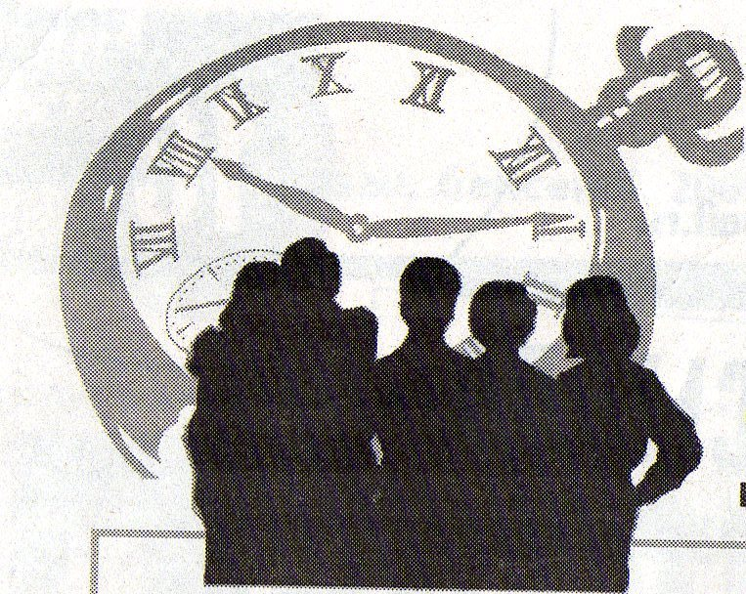

TIMES- творческалық клубы мектептегі жеткіншектер өз шығармаларын, өлеңдерін жазып жіберуге арналған ПРЕСС- центр.

Ана тілім. Туған жер.
Ана тілім далалыққа толы тіл, Туған жерім- Отаным,
Мөлдір судай тап- таза оны да біл. Асқақтаған есіміңді
Бсқа елдің қай тілінде сөйлесем де, Әнге қосып жырлаймын.
Құлағымда сыңғырлайсын соны да біл. Отан- алтын бесігімді,
Жамандаққа қимаймын.
Отан- Анам, Отан- Әкем,
Халқым бар ма ана тілін сыйламаған, Мен мәнгілік сыйлаймын
Келешегін тілінің ойламаған. Жер емеспе табиғаттың анасы
Қазақ тілі халқымның ана тілі, Көмектесіп аялайтын панасы
Сол тілімнің келешегінкім ойлаған? Табиғатқа қауіп төніп тұрғанда
Қорғап, қомдап алатын әрқашанда.
Қазақстан елімнің табиғаты бай
Көтерейік сол тілді түзде қалған! Ормандарын көргенде жайқалған,
Көтерейік сол тілді жерде қалған! . Өзендерін көргенде сарқырай аққан.
Ең бастысы қазақтың балалары, Сен де қаларсың шіркін- ай!
Сөйлесінші сол тілде елде қалған!

Жасқайратов Шыңғыс Муканова Айзада
8 ^{«А»} сынып оқушысы 8 ^{«А»} сынып оқушысы
TIMES творчествалық клубы TIMES творчествалық клубы

Ну орман, қарағайың, төрең биік, Әкем менің – асқар тау мақтанышым,
Ішінде ойнақтаған мен бір киік . Арманында қызыңның ақтары шын.
Жанға жайлы, көрікті, тұнық мекен, Еркелеткен баласын «боташым» деп,
Секілді жер жұмағы бір жерұйық.. Жан жүрегім, әкешім, асқарымсын

Биікке жыл құстары ұя салар, Анам менің- мөп- мөлдір бұлағымсын,
Бұтағын самал желмен сыбдыр қағар, Кең пейілді, дархан жан, құрағымсын.
Туған жерім, сүйсінем келбетіңе, Аймалаған сәбиін «құлыным» деп,
Сен дегенде жүрегім от боп жанар. Мойнымдағы қастерлі тұмарымсын

Жасқайратов Шыңғыс Қос тұмарым, жұлдызым жарқыраған,
TIMES творчествалық клубы Сендер тұрсаң биікке талпына алам
Сендер барда бойымда шабыттасып
Кеудемнен төгіледі балқұрақ ән.

Бекмамбетова Ботагөз
10 ^{«А»} сынып оқушысы
TIMES творчествалық клубы

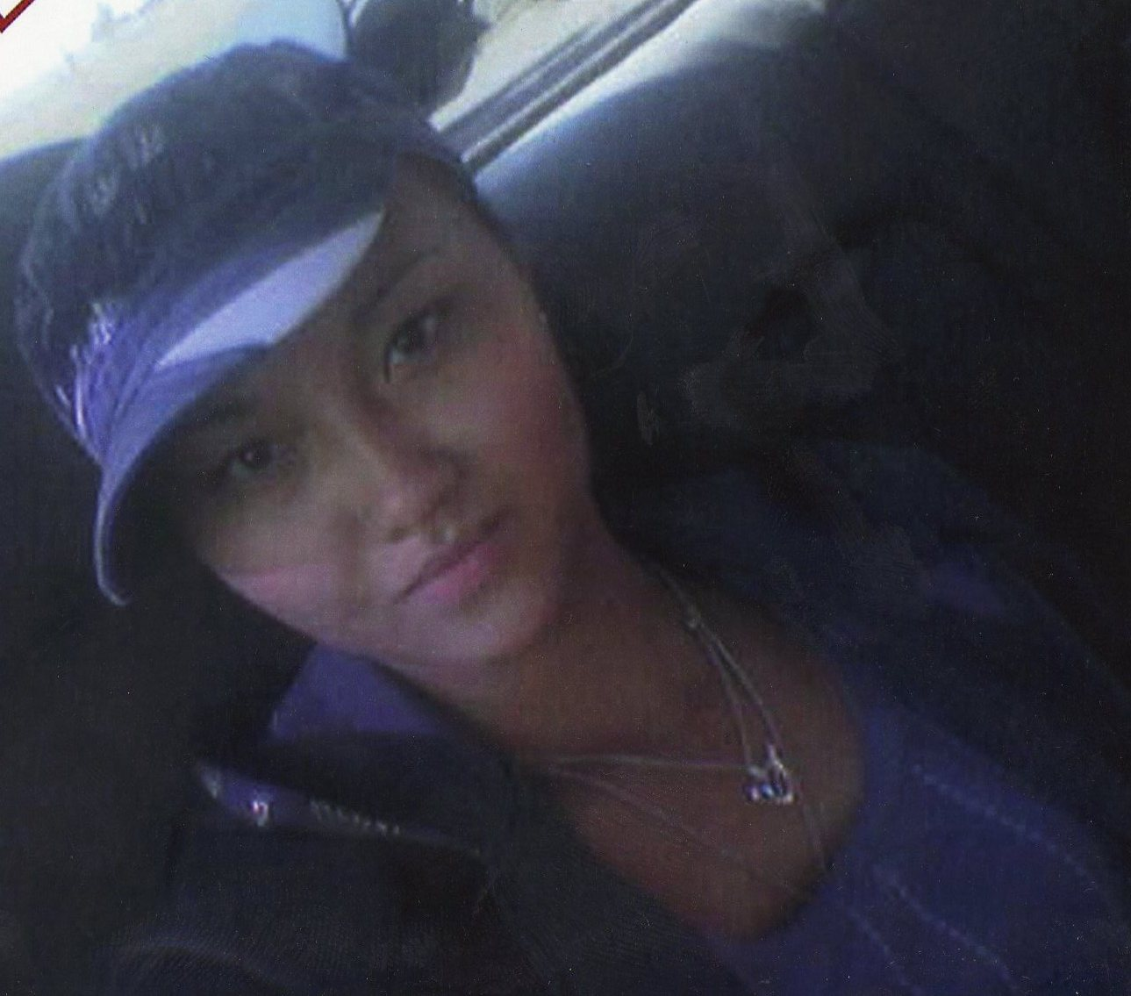

Бекмагамбетова Ботагөз 10 ^{«А»}сынып оқушысы – жарқын жүзді, арайлы шыралы әсем қыз.
Ботагөздің оқуы жақсы, өнерлі адам. Өнерлері: жас ақын, биші (Tecktonik), әнші, тілі дамыған қазақтың қарапайым қызы.Биіне келсек – «Tеcktonik» жастардың қызық биі. Ботагөз мектеп газетінің редакторының орынбасары.Бота–Волонтерлық қызметте жүр.

В школе прошел I тур предметной олимпиада в которым приняли участия 5-10 классы. Результаты I тура объявлены.II тур прошел 20 ноября Результаты будут известны В среду 24 ноября.

Жалпы орта білім беру мектебінде I тур мектепшілік пән олимпиадасы өтті.Қатысқан оқушылар өз жақсы нәтежиелерін көрсетті.Ал, 20 қарашада II тур пән олимпиадасы өтті.Жауаптары 24 қарашада белгілі болады.

Құрылтайшы:  №30 орта білім  беру мектебі | Редакция алқалары мүшелері:  Бас редактор: Жасқайратов Ш  Редактордың орынбасары:  Бекмагамбетова Бөтагөз  E- mail: ZHAS_STAR@mail.ru | - Газет мектепшілік ПРЕСС-центрде басылады.  - Газет мектеп әкімшілігінің қолдауымен басылады.  - Газет екі жұмада 1 рет басылады.

